学生功能操作指南

学生登录和用户设置

学生登录和用户设置
★第1步：打开系统登录页面: http://ustc.co.cnki.net/
★第2步：输入账号密码，登录系统（选“学生”类型）
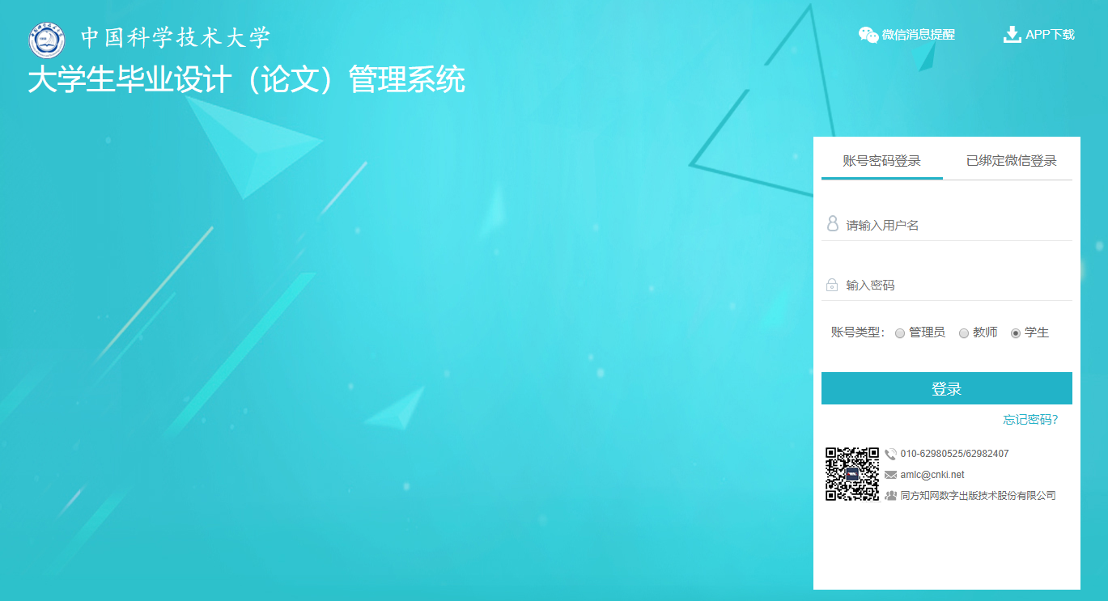

首次登录强制修改密码（初始账号密码均为学号，请及时登录修改密码）
★第1步：使用初始账号密码登录成功
★第2步：系统强制修改密码（须与初始密码不同），成功后会自动退出系统
★第3步：使用新修改的密码重新登录，绑定手机号（可用于找回密码）
- 绑定微信
使用账号密码登录成功后：
★第 1 步：点击右上角的“绑定微信”，打开绑定页面。
★第2 步：打开微信，扫一扫进行绑定。
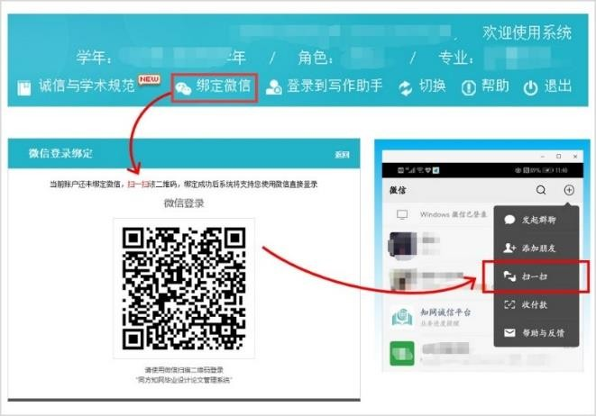
*将账号与微信绑定成功后，下次登录支持扫码登录。

一、提交毕业设计（论文）上传后立即出检测结果，每人有2次检测机会，请慎重上传。
★第1步：选择“提交毕业设计（论文）-提交毕业设计（论文）”打开页面，或者在学生首页的“提交毕业设计（论文）”栏的“查看详情”打开页面
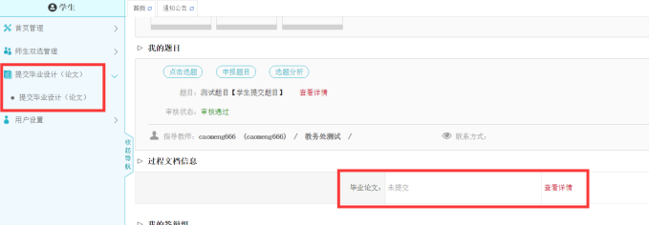

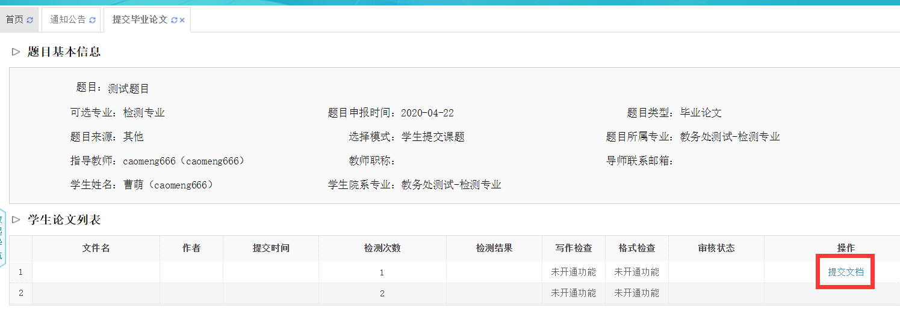

★第2步：输入关键词、创新点、摘要等内容，添加待上传的毕设（论文）文档，选择是否添加附件或其他内容（比如设计图纸等），进行提交，上传后立即出检测结果，请慎重上传。*说明：上传附件容量大小限制为3个G

